1- L'individu au poste de travail – 5,5 points
Situation n°1 : Nouveau cas reconnu de harcèlement moral...
La Cour de Cassation a donné un nouvel exemple de harcèlement moral.
Andréa était salariée dans une entreprise de restauration collective. Andréa était harcelée : le chef de service lui avait retiré sans motif son téléphone portable professionnel, il la contraignait sans justification de se présenter tous les matins dans son bureau, et lui demandait d'effectuer des tâches sans rapport avec ses fonctions.
En somme, la répétition de ces trois (3) faits a généré un état de dépression médicalement constaté et nécessitant des arrêts de travail.
1.1- À partir de la situation ci-dessus, compléter le schéma d'analyse des risques suivant - 2 points - :
ÉVÈNEMENT DANGEREUX :
__________________________

OPÉRATEUR :
___________________
DANGER(s) :
_______________________
_______________________
_______________________

DOMMAGE :
_____________________________

1.2- À partir de vos connaissances, lister deux (2) conséquences possibles du harcèlement moral et du stress sur la santé de l'employée - 2 points - :

- dépression ;

- ___________________ ;

- ___________________.

1.3- En vous appuyant sur le texte suivant, lister six (6) membres possibles d'une structure de prévention du harcèlement dans l'entreprise - 1,5 point - :
Pour la prévention du harcèlement dans les entreprise, la mise en place de structures de concertations au niveau collectif a une grande importance. Elles peuvent se composer du directeur des ressources humaines (s'il existe), d'un ou plusieurs responsables de services, du médecin du travail, d'un consultant spécialisé en psychologie au travail, du chargé de sécurité (s'il existe), d'un membre du CHSCT (ou d'un délégué du personnel en l'absence de CHSCT), etc.
d'après www.inrs.fr

- _______________________________ ;

- _______________________________ ;

- _______________________________ ;

- _______________________________ ;

- _______________________________ ;

- _______________________________.

2- L'individu dans son parcours professionnel – 4 points
2.1- Andréa a trouvé un nouvel emploi dans une autre entreprise. Donner les noms des deux (2) documents à fournir pour répondre à une annonce d'emploi sur www.anpe.fr - 1 point - :

- _________________________________ ;

- _________________________________.
2.2- Cocher, dans la bonne colonne, les différents points de l'entretien d'embauche (un exemple de réponse est donné pour la première proposition) - 3 points - :
 Bien, à faire lors de l'entretien d'embauche | L'entretien d'embauche |  À ne surtout pas faire
X | Se présenter
 | Mâcher du chewing-gum
 | Venir habillé avec un T-shirt des nouvelles élections (« Votez M. le Maire »...)
 | Traîner les pieds en marchant
 | Avoir le sourire
 | Expliquer ce que l'on sait faire dans l'entreprise (ses compétences)
 | Parler de ses précédentes expériences professionnelles, de ses stages...

3- L'individu dans l'entreprise – 3 points
3.1- Dans sa nouvelle entreprise, Andréa touche un salaire équivalent au SMIG mahorais au 1er juillet 2009. Elle fait un temps plein (169h) auquel s'ajoutent dix (10) heures supplémentaires par mois. En vous aidant des informations ci dessous, répondre aux questions qui suivent- 3 points - :
Le SMIG horaire net à Mayotte au 1er juillet 2009 sera de 5,30 €.
Le salaire mensuel brut pour 169h (soit l'équivalent d'un mois de travail à 39h hebdomadaire) sera donc de 169 x 5,30 = 895,70 €
Noter ce que touche Andréa sans ses heures supplémentaires (pour 169h par mois) : ____________€ ;

Calculer combien Andréa doit toucher pour ses 10h supplémentaires par mois (SMIG horaire X nombre d'heures supplémentaires) :
______________X___________________=________________€

Enfin : additionner le salaire normal et le salaire pour les heures supplémentaires afin de trouver ce que touche réellement Andréa à la fin du mois (pour 169+10=179h de travail par mois) :
______________+___________________=________________€

4- L'individu consommateur avisé – 4,5 points
Situation 2 :
Fatima veut s'acheter un appareil de cuisson transportable pour les voulés le week-end. Elle doit choisir entre les trois moyens de cuisson suivants : réchaud à gaz, réchaud à pétrole, réchaud à charbon.
Fatima recherche un appareil facilement transportable, pouvant fonctionner au moins 2h d'affilée pour cuire le repas et qui ne lui revienne pas trop cher.
1- NOM | Réchaud à gaz | Réchaud à pétrole | Réchaud à charbon
2- Photographie |  | 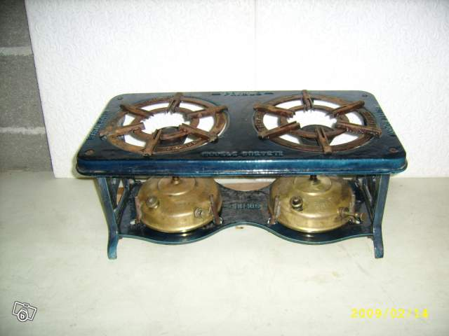 | 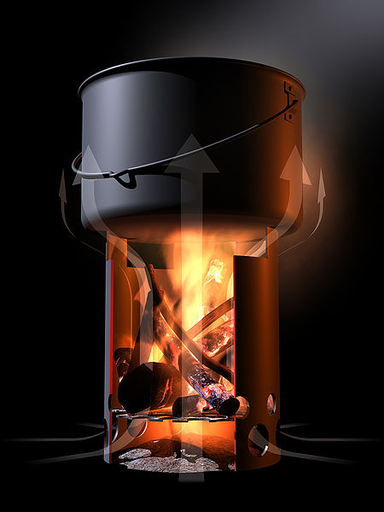  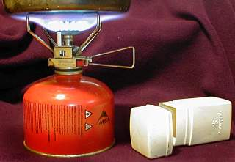
3- Combustible | Cartouche de gaz propane | Pétrole liquide | Charbon de bois
4- Coût horaire du combustible | 1,16 € | 0,78 € | 0,24 €
5- Portabilité | Très facilement transportable, les parties métalliques se replient | Très difficilement transportable, il faut une caisse | Difficilement transportable, volume important et refroidit lentement
6- Autonomie | 3h avec une cartouche plein | 3h avec le réservoir plein | Illimité, il suffit de rajouter du charbon régulièrement
7- Neuf / Occasion | Neuf | Occasion | Neuf
8- Prix | 17,00 € | 10,00 € | 14,00 €

4.1- Il y a 8 caractéristiques dans le tableau. Donner les trois principales caractéristiques qui aideront Fatima dans son choix - 1,5 point - :

- ____________________________ ;

- ____________________________ ;

- ____________________________ ;

4.2- Donner le nom du réchaud qui est le plus facilement transportable et expliquer pourquoi en une (1) phrase - 1,5 point - :

Nom du réchaud :____________________________________ ;

Explication : __________________________________________________________________________________________________________________________________________________________________________________

4.2- Donner le nom du réchaud qui revient le moins cher (prix de l'appareil ET prix du combustible). Expliquer pourquoi en une (1) phrase. - 1,5 point - :

Nom du réchaud :____________________________________ ;

Explication : __________________________________________________________________________________________________________________________________________________________________________________

5- L'individu acteur des secours– 4 points
5.1- En vous appuyant sur le document suivant, déterminer la classe d'extincteur appropriée pour chacun des trois réchauds - 1,5 point - :
NOM | Réchaud à gaz | Réchaud à pétrole | Réchaud à charbon
Classe d'extincteur

CLASSE | DESCRIPTION, Exemples | Agent extincteur, moyen d'extinction
A | Feux secs (matériaux solides)  Bois, Charbon, Caoutchouc,  Végétaux, papier, carton, Textiles.. | - eau  - eau pulvérisée avec additif  - poudre polyvalente  - mousses
B | Feux gras ( Liquides ou Solides liquéfiables)  Hydrocarbures, alcools, essence,  fioul, goudron, graisse, peintures, vernis, etc. | - eau pulvérisée avec additif  - poudre polyvalente BC/ABC  - CO2 (dioxyde de carbone)  - mousses
C | Feux de " GAZ "  Butane, propane, méthane, acétylène... | - poudre polyvalente BC/ABC  - CO2
D | Feux de métaux  Aluminium, Magnésium,  Sodium, Potassium, Lithium, Calcium... | - extincteurs spéciaux  - Sable sec, graphite, Huiles lourdes
Remarque : sur les feux d’origine électrique, il faut employer de préférence les extincteurs à CO2.
5.2- Classer chronologiquement les étapes du mode opératoire de l'extincteur en les numérotant de 1 à 5 - 2,5 points - :

Mode opératoire d'un extincteur :
___ Une brève pression sur la poignée d'éjection permet, à distance du foyer, de vérifier que l'extincteur fonctionne( une prise par les deux mains est souhaitable afin d'éviter un coup dû au recul de la lance) ;
___ Il enlève la goupille ;
___ Il s'approche du feu en se baissant (afin d'éviter les fumées et vapeurs chaudes), se présente de profil (afin de minimiser l'effet du rayonnement du feu, utilise le jet continu de l'extincteur comme protection, et de préférence le dos au vent, et attaque la base des flammes (il est important de se maintenir en protection derrière le jet de la lance pendant toute la durée de l'utilisation du matériel d'extinction).
___ L'utilisateur doit vérifier que la classe de l'extincteur est adapté au feu ;
___ S'il s'agit d'un extincteur à pression auxiliaire, il percute la poignée pour libérer le gaz de la cartouche, en détournant le visage du flexible et de la tête de l'extincteur ;

